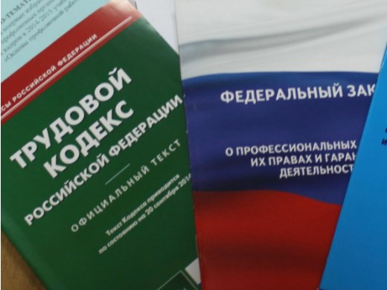Правовая инспекция труда Профсоюза | КАЛУЖСКАЯ ОБЛАСТНАЯ ОРГАНИЗАЦИЯ  ОБЩЕРОССИЙСКОГО ПРОФСОЮЗА ОБРАЗОВАНИЯ  https://www.eseur.ru/kaluga/  Информационный листок №11  Смена Фамилии в трудовой книжке

Вопрос: В период после увольнения с последнего места работы и до устройства на новое место работы работница вышла замуж и сменила фамилию. Трудовую книжку потеряла. Допускается ли оформление дубликата трудовой книжки на новую фамилию, учитывая представленные свидетельство о браке и новый паспорт?
Ответ: Департамент оплаты труда, трудовых отношений и социального партнерства Министерства труда и социальной защиты Российской Федерации рассмотрел обращение по вопросу о порядке оформления дубликата трудовой книжки и сообщает.
В соответствии с Положением о Министерстве труда и социальной защиты Российской Федерации, утвержденным постановлением Правительства Российской Федерации от 19 июня 2012 г. N 610, Минтруд России дает разъяснения по вопросам, отнесенным к компетенции Министерства, в случаях, предусмотренных законодательством Российской Федерации.
Мнение Минтруда России по вопросам, содержащимся в обращении, не является разъяснением и нормативным правовым актом.
Согласно части 1 статьи 66 Трудового кодекса Российской Федерации трудовая книжка установленного образца является основным документом о трудовой деятельности и трудовом стаже работника.
В настоящее время порядок ведения и хранения трудовых книжек регламентирован Приказом Министерства труда и социальной защиты Российской Федерации от 19 мая 2021 г. N 320н (далее - Порядок).
Пунктом 27 Порядка установлено, что лицо, утратившее трудовую книжку, обязано немедленно заявить об этом работодателю по месту работы, где была внесена последняя запись в трудовую книжку. Работодатель выдает работнику дубликат трудовой книжки не позднее 15 рабочих дней со дня подачи работником заявления.
Дубликат трудовой книжки заполняется в соответствии с главами I - IV Порядка.
Помимо прочих, в дубликат вносятся сведения о фамилии, имени, отчестве (при наличии), дате рождения.
При этом фамилия, имя и отчество (при наличии) указываются полностью, без сокращений или замены имени и отчества инициалами, дата рождения записывается полностью (число, месяц, год) на основании паспорта или иного документа, удостоверяющего личность.
В соответствии с пунктом 7 Порядка изменения записей в трудовых книжках о фамилии, имени, отчестве и дате рождения производятся на основании паспорта, свидетельств о рождении, о регистрации брака, о расторжении брака, о перемене имени и других документов и со ссылкой на их номер, дату и орган, выдавший документ.
Указанные изменения вносятся на первую страницу (титульный лист) трудовой книжки. Одной чертой зачеркивается прежняя фамилия или имя, отчество (при наличии), дата рождения и записываются новые данные. Ссылки на соответствующие документы делаются на внутренней стороне обложки трудовой книжки и заверяются подписью работодателя или специально уполномоченного им лица и печатью организации (или печатью кадровой службы) (при наличии печати).
Исходя из вышеизложенного в ситуации, изложенной в обращении, при оформлении дубликата трудовой книжки работника, сменившего фамилию, указывается прежняя фамилия и производится изменение данной записи в соответствии с пунктом 7 Порядка.

Калужская областная организация Профсоюза работников народного образования и науки РФ

Тел.факс: 57-64-69, prokaluga@mail.ru
Калуга, март, 2023
https://www.eseur.ru/kaluga/

